Alueprofiili Kinnula (Kunnat)
Diakin karttasovellus 2022-02-22 21:01:20
Tämä asiakirja on tuotettu automaattisesti Diakin karttasovelluksen avulla 2022-02-22 21:01:20. Asiakirjan tiedot perustuvat THL:n Sotkanet-indikaattoripalvelun tietoihin, joihin on yhdistetty Tilastokeskuksen tilasto- ja paikkatietoaineistoja. Tarkempaa tieto indikaattoreista ja metodologiasta löydät sovelluksen Lisätietoja-osiosta.
Alueprofiili sisältää aina kaikkien osoittimien tiedot sekä valitulta alueelta että alueen rajanaapureista. Lisäksi alueprofiilissa esitetään kunkin osoittimen korkein ja matalin arvo. Tiedot esitetään taulukkoina, karttakuvioina sekä aikasarjakuvioina, joista näkee kunkin osoittimen kehityksen 2010-luvulla sekä valitulla alueella että sen naapureissa. Raportin lopussa on tiedot pienituloisuudesta ja työttömyydestä kaikilta alueen postinumeroalueilta.
Tässä raportissa tarkastellaan tasolla Kunnat aluetta Kinnula. Lisäksi tarkastelussa ovat rajanaapurit: Kinnula, Kivijärvi, Lestijärvi, Perho, Pihtipudas, Reisjärvi ja Viitasaari.
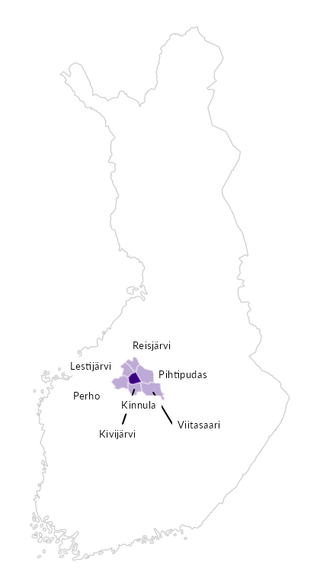

Summamuuttujat
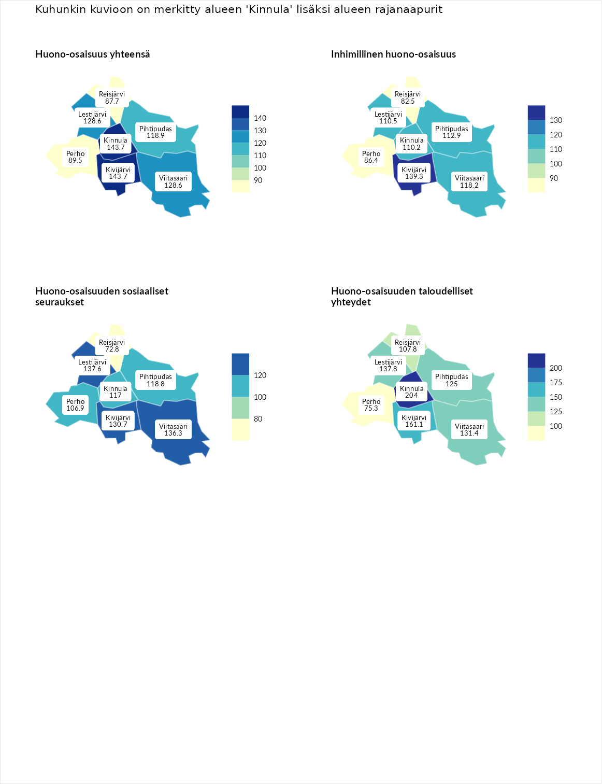

Huono-osaisuus yhteensä
aluenimi | arvo | asema
Tuusniemi (korkein arvo) | 183.4 | 1
Kinnula (valittu) | 143.7 | 22
Kivijärvi (naapuri) | 143.7 | 23
Lestijärvi (naapuri) | 128.6 | 52
Viitasaari (naapuri) | 128.6 | 53
Pihtipudas (naapuri) | 118.9 | 95
Perho (naapuri) | 89.5 | 206
Reisjärvi (naapuri) | 87.7 | 213
Luoto (matalin arvo) | 34.3 | 293

Inhimillinen huono-osaisuus
aluenimi | arvo | asema
Outokumpu (korkein arvo) | 180.9 | 1
Kivijärvi (naapuri) | 139.3 | 28
Viitasaari (naapuri) | 118.2 | 82
Pihtipudas (naapuri) | 112.9 | 99
Lestijärvi (naapuri) | 110.5 | 107
Kinnula (valittu) | 110.2 | 109
Perho (naapuri) | 86.4 | 205
Reisjärvi (naapuri) | 82.5 | 226
Pedersören kunta (matalin arvo) | 41.0 | 293

Huono-osaisuuden sosiaaliset seuraukset
aluenimi | arvo | asema
Tuusniemi (korkein arvo) | 214.7 | 1
Lestijärvi (naapuri) | 137.6 | 31
Viitasaari (naapuri) | 136.3 | 36
Kivijärvi (naapuri) | 130.7 | 49
Pihtipudas (naapuri) | 118.8 | 81
Kinnula (valittu) | 117.0 | 89
Perho (naapuri) | 106.9 | 128
Reisjärvi (naapuri) | 72.8 | 250
Luoto (matalin arvo) | 29.0 | 293

Huono-osaisuuden taloudelliset yhteydet
aluenimi | arvo | asema
Merikarvia (korkein arvo) | 272.3 | 1
Kinnula (valittu) | 204.0 | 3
Kivijärvi (naapuri) | 161.1 | 23
Lestijärvi (naapuri) | 137.8 | 62
Viitasaari (naapuri) | 131.4 | 72
Pihtipudas (naapuri) | 125.0 | 90
Reisjärvi (naapuri) | 107.8 | 146
Perho (naapuri) | 75.3 | 245
Pedersören kunta (matalin arvo) | 31.0 | 293
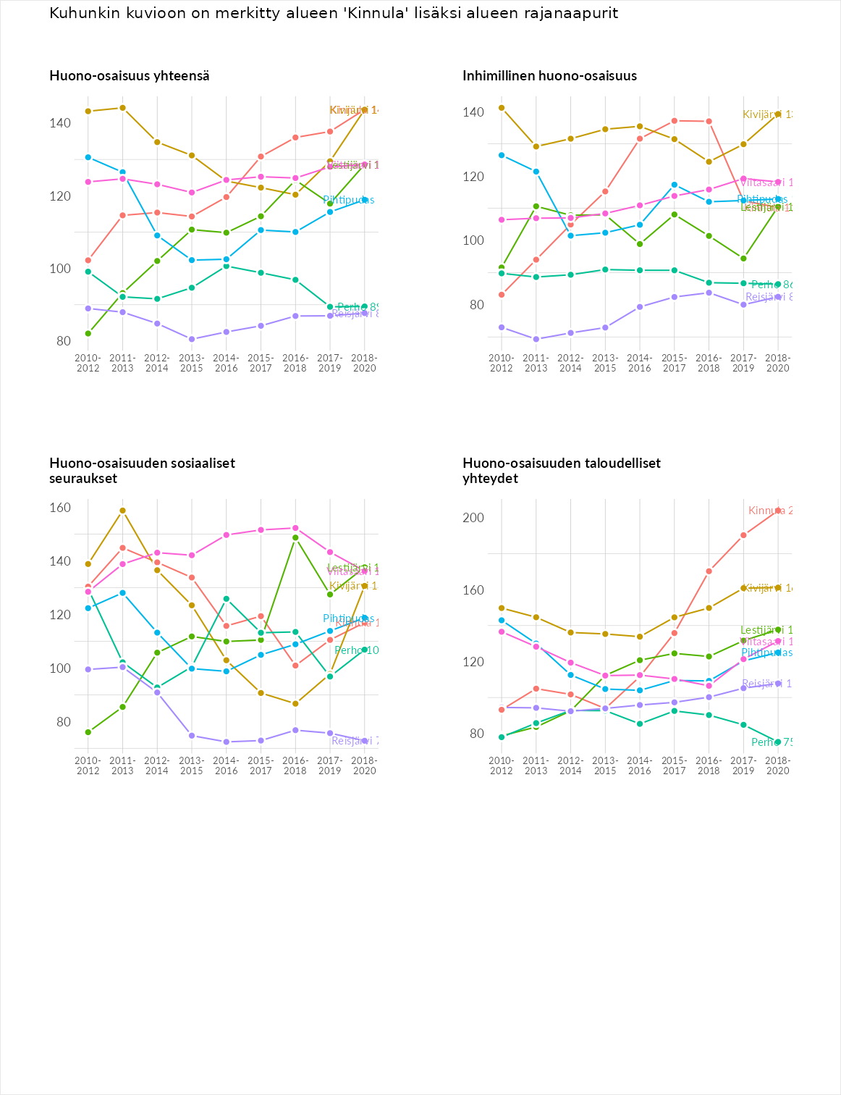

Inhimillinen huono-osaisuus
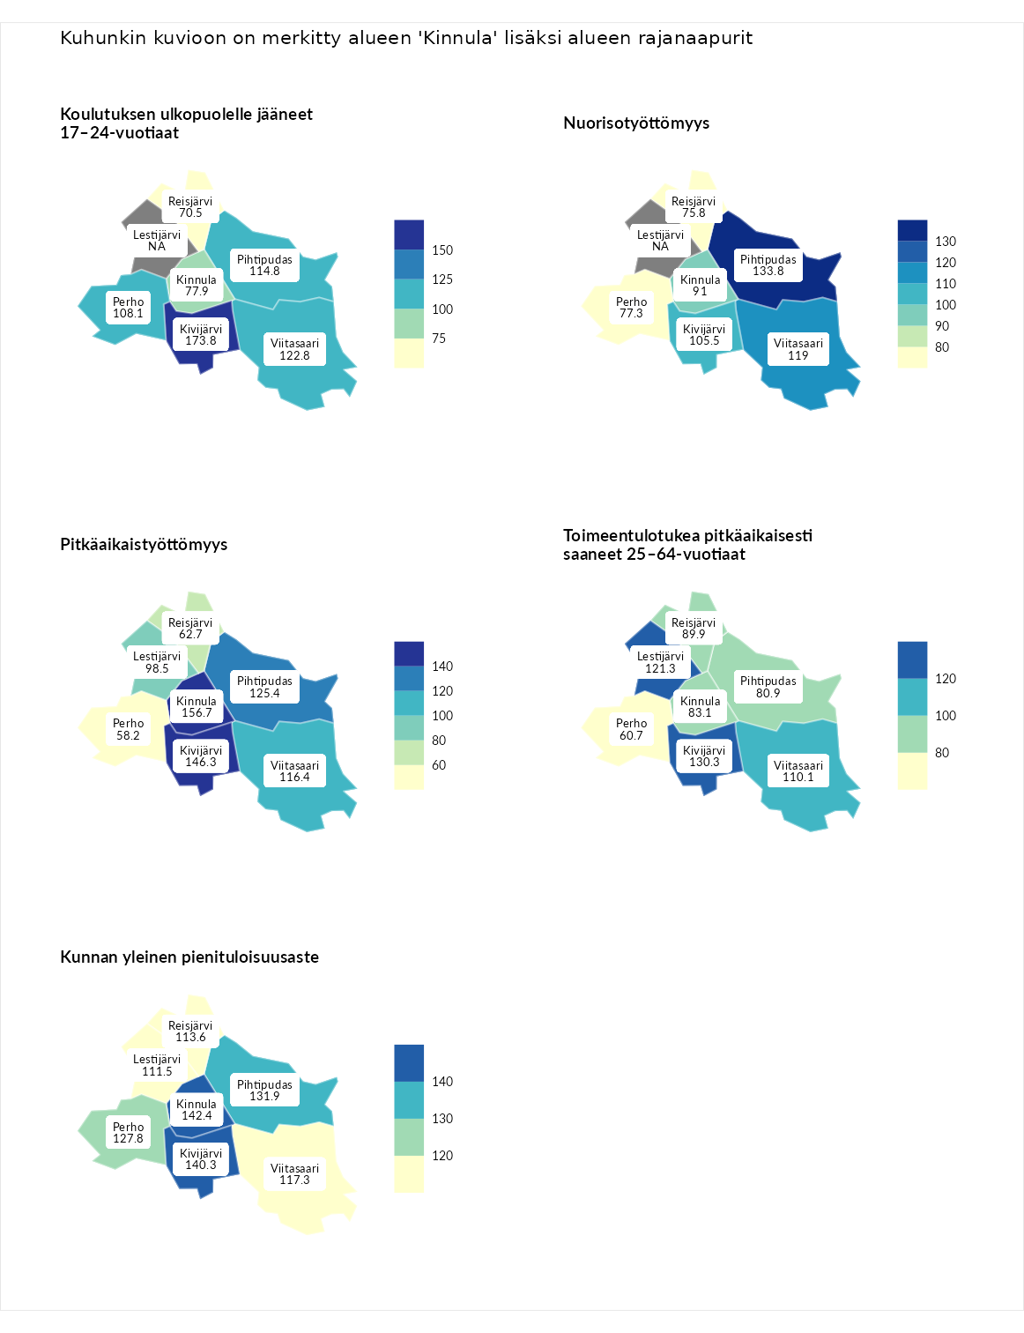

Koulutuksen ulkopuolelle jääneet 17–24-vuotiaat
aluenimi | arvo | asema
Hartola (korkein arvo) | 229.5 | 1
Kivijärvi (naapuri) | 173.8 | 9
Viitasaari (naapuri) | 122.8 | 59
Pihtipudas (naapuri) | 114.8 | 89
Perho (naapuri) | 108.1 | 106
Kinnula (valittu) | 77.9 | 227
Reisjärvi (naapuri) | 70.5 | 252
Masku (matalin arvo) | 42.3 | 281

Nuorisotyöttömyys
aluenimi | arvo | asema
Kannonkoski (korkein arvo) | 231.0 | 1
Pihtipudas (naapuri) | 133.8 | 47
Viitasaari (naapuri) | 119.0 | 79
Kivijärvi (naapuri) | 105.5 | 120
Kinnula (valittu) | 91.0 | 179
Perho (naapuri) | 77.3 | 225
Reisjärvi (naapuri) | 75.8 | 234
Luoto (matalin arvo) | 16.3 | 281

Pitkäaikaistyöttömyys
aluenimi | arvo | asema
Ilomantsi (korkein arvo) | 241.8 | 1
Kinnula (valittu) | 156.7 | 35
Kivijärvi (naapuri) | 146.3 | 51
Pihtipudas (naapuri) | 125.4 | 87
Viitasaari (naapuri) | 116.4 | 105
Lestijärvi (naapuri) | 98.5 | 150
Reisjärvi (naapuri) | 62.7 | 245
Perho (naapuri) | 58.2 | 257
Paimio (matalin arvo) | 14.9 | 293

Toimeentulotukea pitkäaikaisesti saaneet 25–64-vuotiaat
aluenimi | arvo | asema
Kotka (korkein arvo) | 328.1 | 1
Kivijärvi (naapuri) | 130.3 | 83
Lestijärvi (naapuri) | 121.3 | 93
Viitasaari (naapuri) | 110.1 | 121
Reisjärvi (naapuri) | 89.9 | 166
Kinnula (valittu) | 83.1 | 182
Pihtipudas (naapuri) | 80.9 | 191
Perho (naapuri) | 60.7 | 238
Närpiö (matalin arvo) | 18.0 | 288

Kunnan yleinen pienituloisuusaste
aluenimi | arvo | asema
Rääkkylä (korkein arvo) | 159.3 | 1
Kinnula (valittu) | 142.4 | 8
Kivijärvi (naapuri) | 140.3 | 12
Pihtipudas (naapuri) | 131.9 | 25
Perho (naapuri) | 127.8 | 36
Viitasaari (naapuri) | 117.3 | 63
Reisjärvi (naapuri) | 113.6 | 88
Lestijärvi (naapuri) | 111.5 | 98
Rusko (matalin arvo) | 33.6 | 293
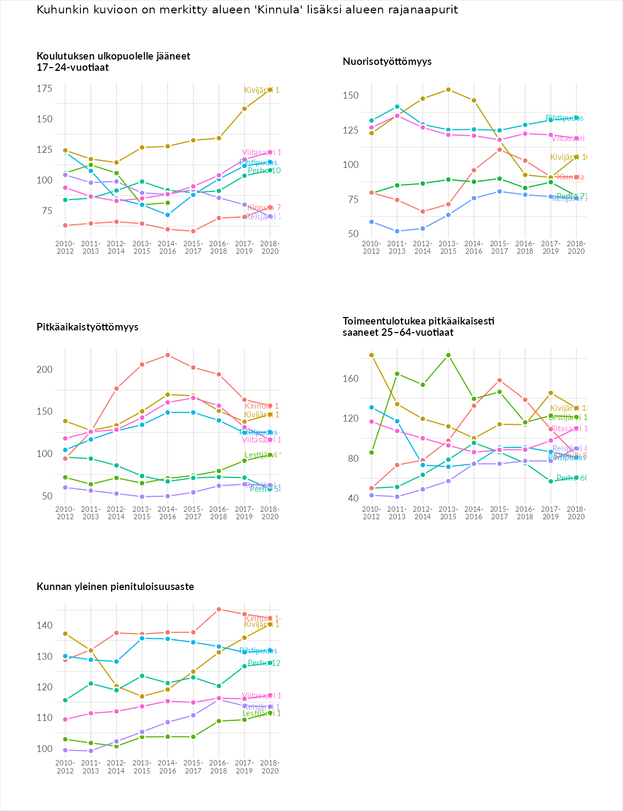

Huono-osaisuuden sosiaaliset seuraukset
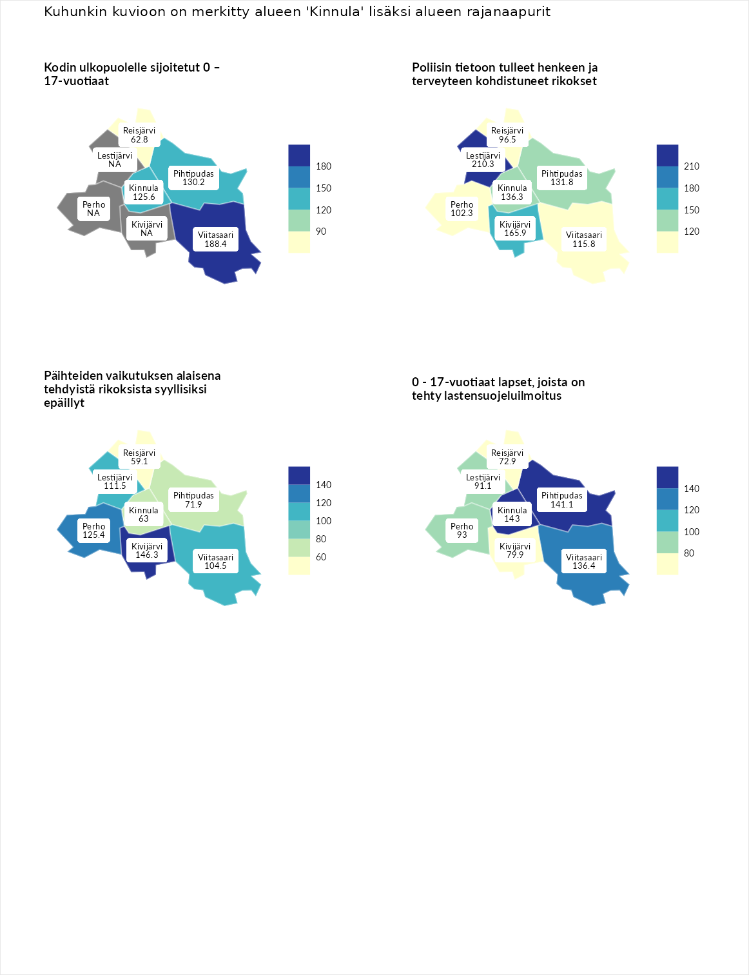

Kodin ulkopuolelle sijoitetut 0 – 17-vuotiaat
aluenimi | arvo | asema
Tuusniemi (korkein arvo) | 411.6 | 1
Viitasaari (naapuri) | 188.4 | 20
Pihtipudas (naapuri) | 130.2 | 76
Kinnula (valittu) | 125.6 | 81
Reisjärvi (naapuri) | 62.8 | 213
Luoto (matalin arvo) | 23.3 | 253

Poliisin tietoon tulleet henkeen ja terveyteen kohdistuneet rikokset
aluenimi | arvo | asema
Kiuruvesi (korkein arvo) | 211.6 | 1
Lestijärvi (naapuri) | 210.3 | 2
Kivijärvi (naapuri) | 165.9 | 17
Kinnula (valittu) | 136.3 | 52
Pihtipudas (naapuri) | 131.8 | 63
Viitasaari (naapuri) | 115.8 | 98
Perho (naapuri) | 102.3 | 132
Reisjärvi (naapuri) | 96.5 | 156
Kuortane (matalin arvo) | 32.8 | 286

Päihteiden vaikutuksen alaisena tehdyistä rikoksista syyllisiksi epäillyt
aluenimi | arvo | asema
Kemi (korkein arvo) | 317.3 | 1
Kivijärvi (naapuri) | 146.3 | 37
Perho (naapuri) | 125.4 | 66
Lestijärvi (naapuri) | 111.5 | 103
Viitasaari (naapuri) | 104.5 | 127
Pihtipudas (naapuri) | 71.9 | 223
Kinnula (valittu) | 63.0 | 243
Reisjärvi (naapuri) | 59.1 | 249
Luoto (matalin arvo) | 19.4 | 293

0 - 17-vuotiaat lapset, joista on tehty lastensuojeluilmoitus
aluenimi | arvo | asema
Tervo (korkein arvo) | 236.0 | 1
Kinnula (valittu) | 143.0 | 25
Pihtipudas (naapuri) | 141.1 | 30
Viitasaari (naapuri) | 136.4 | 39
Perho (naapuri) | 93.0 | 179
Lestijärvi (naapuri) | 91.1 | 188
Kivijärvi (naapuri) | 79.9 | 235
Reisjärvi (naapuri) | 72.9 | 248
Maalahti (matalin arvo) | 22.9 | 293
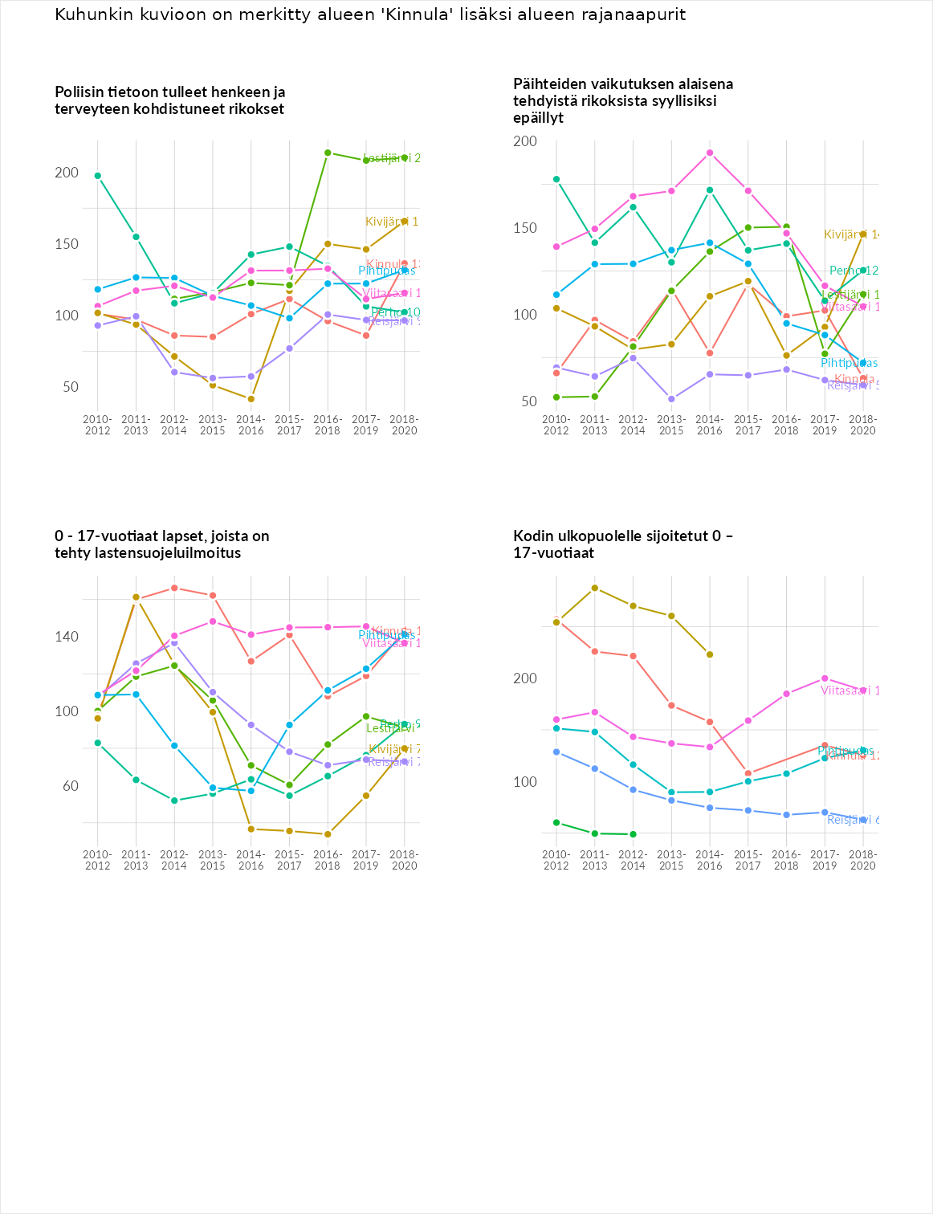

Huono-osaisuuden taloudelliset yhteydet
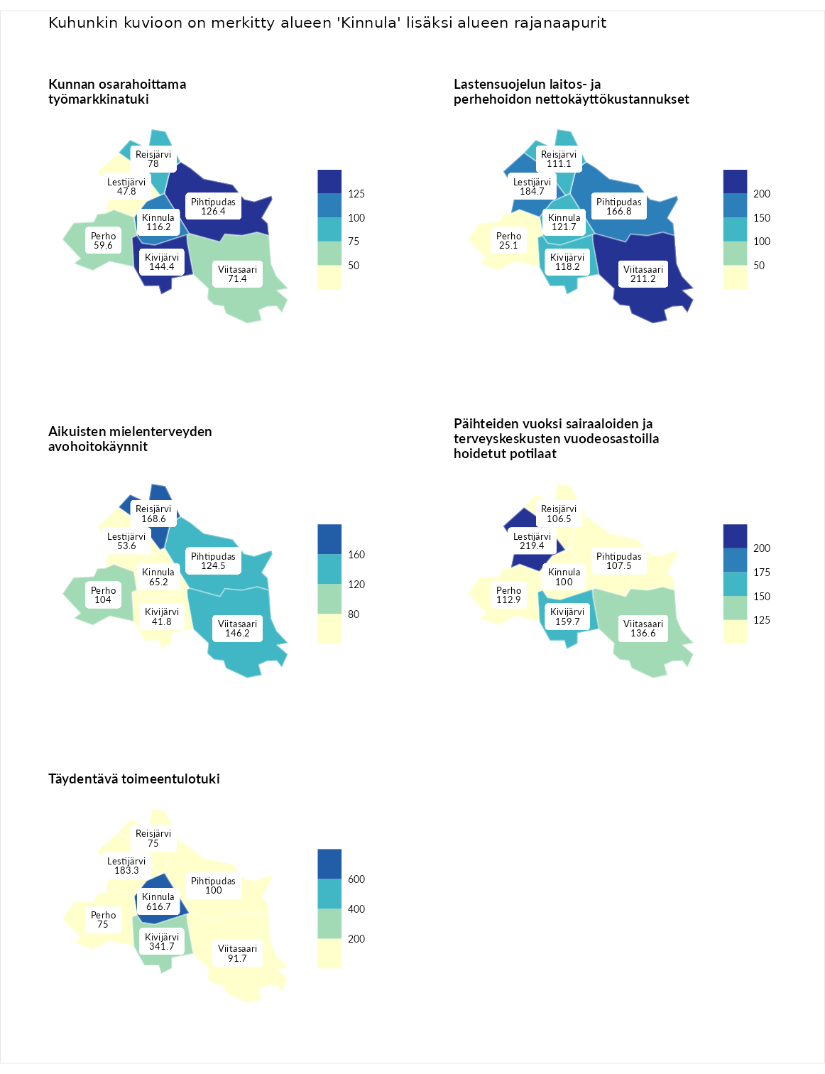

Kunnan osarahoittama työmarkkinatuki
aluenimi | arvo | asema
Lahti (korkein arvo) | 307.1 | 1
Kivijärvi (naapuri) | 144.4 | 73
Pihtipudas (naapuri) | 126.4 | 94
Kinnula (valittu) | 116.2 | 114
Reisjärvi (naapuri) | 78.0 | 207
Viitasaari (naapuri) | 71.4 | 220
Perho (naapuri) | 59.6 | 247
Lestijärvi (naapuri) | 47.8 | 271
Luoto (matalin arvo) | 5.7 | 293

Lastensuojelun laitos- ja perhehoidon nettokäyttökustannukset
aluenimi | arvo | asema
Soini (korkein arvo) | 285.3 | 1
Viitasaari (naapuri) | 211.2 | 7
Lestijärvi (naapuri) | 184.7 | 18
Pihtipudas (naapuri) | 166.8 | 27
Kinnula (valittu) | 121.7 | 98
Kivijärvi (naapuri) | 118.2 | 108
Reisjärvi (naapuri) | 111.1 | 125
Perho (naapuri) | 25.1 | 270
Isokyrö (matalin arvo) | 0.7 | 288

Aikuisten mielenterveyden avohoitokäynnit
aluenimi | arvo | asema
Haapajärvi (korkein arvo) | 510.9 | 1
Reisjärvi (naapuri) | 168.6 | 29
Viitasaari (naapuri) | 146.2 | 54
Pihtipudas (naapuri) | 124.5 | 94
Perho (naapuri) | 104.0 | 135
Kinnula (valittu) | 65.2 | 247
Lestijärvi (naapuri) | 53.6 | 268
Kivijärvi (naapuri) | 41.8 | 276
Lempäälä (matalin arvo) | 14.9 | 293

Päihteiden vuoksi sairaaloiden ja terveyskeskusten vuodeosastoilla hoidetut potilaat
aluenimi | arvo | asema
Vaala (korkein arvo) | 232.3 | 1
Lestijärvi (naapuri) | 219.4 | 4
Kivijärvi (naapuri) | 159.7 | 39
Viitasaari (naapuri) | 136.6 | 61
Perho (naapuri) | 112.9 | 102
Pihtipudas (naapuri) | 107.5 | 118
Reisjärvi (naapuri) | 106.5 | 122
Kinnula (valittu) | 100.0 | 140
Närpiö (matalin arvo) | 16.1 | 276

Täydentävä toimeentulotuki
aluenimi | arvo | asema
Merikarvia (korkein arvo) | 1000.0 | 1
Kinnula (valittu) | 616.7 | 2
Kivijärvi (naapuri) | 341.7 | 6
Lestijärvi (naapuri) | 183.3 | 45
Pihtipudas (naapuri) | 100.0 | 159
Viitasaari (naapuri) | 91.7 | 182
Perho (naapuri) | 75.0 | 209
Reisjärvi (naapuri) | 75.0 | 214
Utsjoki (matalin arvo) | 8.3 | 293
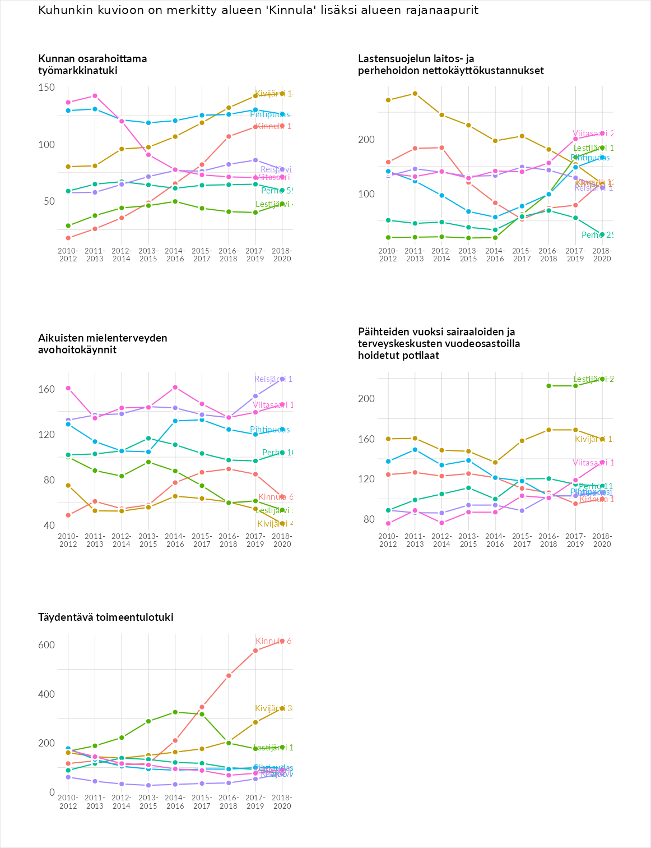

Postinumeroaluekohtaiset tiedot
aluekoodi | aluenimi | Kokonaislukema | Alimpaan tuloluokkaan kuuluvat taloudet | Alimpaan tuloluokkaan kuuluvat täysi-ikäiset | Työttömät | Peruskoulutuksen omaavat
43940 | Muhola-Saarensalmi | 153.9 | 181.2 | 183.8 | 83.8 | 166.7
43960 | Saarensalmi | 144.7 | 119.2 | 150.0 | 147.1 | 162.6
43900 | Kinnula Keskus | 134.7 | 135.7 | 128.5 | 137.6 | 136.8
